JC-TZ-4土壤检测仪

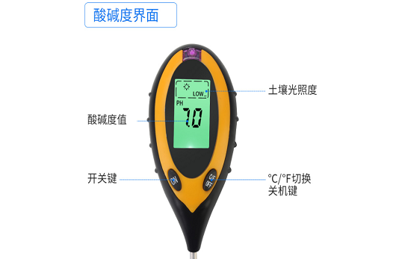
一、产品介绍
JC-TZ土壤检测仪也叫四合一土壤检测仪，是用来检测土壤酸碱度，温湿度，光照度的仪器，主要用于大棚，花园，果园等一些场所的使用。可以准确地测量出土壤中的参数，更合理的对植物的培养进行操作。土壤检测仪是用来检测土壤参数的仪器，可以直接插入土壤测量土壤的参数，较传统测量土壤的方法有所不同，操作更为简单，直接插入土壤测量更能反应土壤的实际情况。
二、产品参数
1、深度：8-25cm
2、PH范围：
酸度 |  |  |  |  |  |  | 中性 | 碱度
低 | 3.5 | 4 | 4.5 | 5 | 5.5 | 6 | 7 | 7.5 | 8 | 8.5 | 9 | 高
3、湿度范围：
非常干 | 干 | 适中 | 湿 | 非常湿
DRY+ | DRY | NOR | WET | WET+
4、光照强度：
暗 |  |  | 适中 |  |  | 亮
LOW- | LOW | LOW+ | NOR- | NOR | NOR+ | HGR- | HGR | HGR+
三、产品特点
工作原理：
土壤检测仪是由数值指示的电流表、金属传感器和功能数值切换装置而组合构成。即：以金属传感器为核心的硬件系统，由金属传感器与土壤相接触，利用化学反应中的氧化还原反应，所产生的电流。电流数值的大小来驱动电流表所对应的不同数值的单元数据（无需电池或其他外部电源支持的方法）。
土壤检测仪功能特性：
1、低电量提示与自动关机，五分钟无操作自动关机
2、金属探头，不像玻璃那么娇气
3、不需要更换探头，正常使用寿命3年以上
4、不用电池，不用担心没电
5、日常使用、保养简单。
聚创环保为您提供全面的技术支持和完善的售后服务！详情咨询：0532-67705503！

